ГУАП
КАФЕДРА № 42
ОТЧЕТ
ЗАЩИЩЕН С ОЦЕНКОЙ
ПРЕПОДАВАТЕЛЬ
ассистент |  |  |  | М.Д. Яушкина
должность, уч. степень, звание |  | подпись, дата |  | инициалы, фамилия

ОТЧЕТ О ЛАБОРАТОРНОЙ РАБОТЕ № 4

Обнаружение и выделение признаков на изображениях и видеокадрах для решения производственных задач

по курсу: Системы технического зрения на производстве
РАБОТУ ВЫПОЛНИЛ
СТУДЕНТ гр. № | 4321 |  |  |  | Г.В. Буренков
 |  |  | подпись, дата |  | инициалы, фамилия

Санкт-Петербург 2026

СОДЕРЖАНИЕ
ВВЕДЕНИЕ 3
1 Объект и исходное изображение 4
2 Границы методом Кэнни 5
3 Контуры детали 6
4 Ключевые точки 7
5 Цвет и текстура 9
6 Заливка связной области 11
7 Сравнение и признаки для разметки 13
ЗАКЛЮЧЕНИЕ 14
ВВЕДЕНИЕ
Цель работы — научиться выделять признаки объекта на кадре: границы, контур, ключевые точки, цвет и текстуру. Отдельным этапом реализована заливка связной области. Она отделяет пиксели детали от фона до разметки и обучения сети.
Общая часть одинакова для всех вариантов: детектор Кэнни, характеристики контура, точки ORB на исходном и повёрнутом кадре, цветовая гистограмма и HOG. Вариант 1 добавляет заливку с самостоятельной проверкой нижнего смежного пикселя.
1 Объект и исходное изображение
Вариант 1. Производственный объект — стальной глухарь: крепёжная деталь с шестигранной головкой и резьбой по дереву. На головке читаются грани, на стержне — витки и остриё. Фон кадра чёрный, поэтому силуэт отделяется от поля по яркости.
Исходный кадр имеет размер 952×492 пикселя, три канала, тип uint8. Для расчётов длинная сторона приведена к 960 пикселям с сохранением пропорций, рабочий кадр — 960×496. Масштаб 1,008, форма детали не растянута. Параметры объектива неизвестны, дисторсия не исправлялась. Кадр показан на рисунке 1.
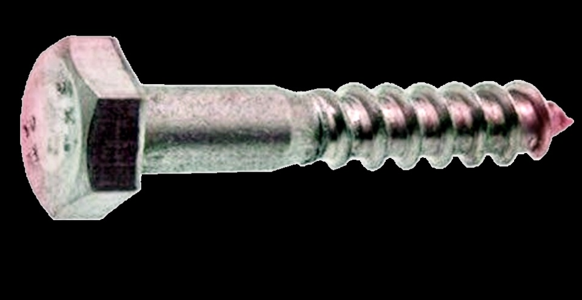
Рисунок 1 — Исходный кадр глухаря
Перевод в оттенки серого для границ и точек выполнен по чувствительности глаза: Y = 0,2126·R + 0,7152·G + 0,0722·B. Дальше пороги и детекторы работают с этим полутоновым кадром.
2 Границы методом Кэнни
Детектор Кэнни сглаживает кадр, считает градиент яркости по двум осям, подавляет немаксимумы и оставляет пиксель границы, если градиент проходит между нижним и верхним порогом. Сравнены две пары порогов (рисунок 2, таблица 1).
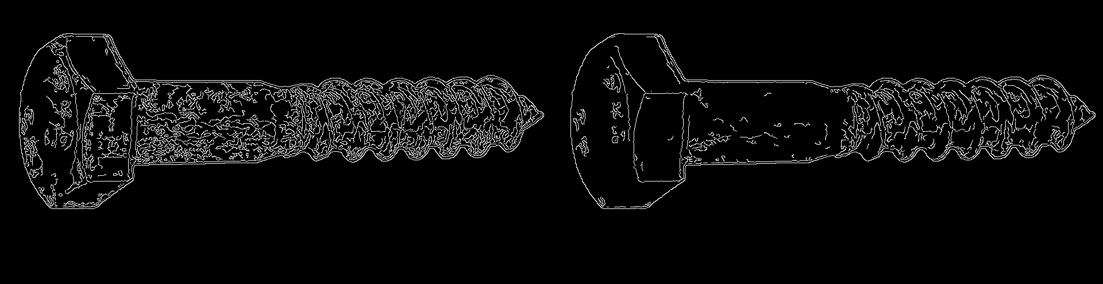
Рисунок 2 — Границы при порогах 40/110 и 90/180
Таблица 1 — Число пикселей границы
Нижний порог | Верхний порог | Пикселей границы | Что остаётся на кадре
40 | 110 | 26265 | Силуэт, витки и рябь на стержне
90 | 180 | 13280 | Кромка головки и витки резьбы
Пара 90 и 180 уменьшает число пикселей границы почти вдвое: с 26265 до 13280. На стержне пропадает мелкая рябь покрытия, контур головки и периодические кромки витков сохраняются. Для описания формы детали взята эта пара. Пара 40 и 110 полезна, если нужно смотреть текстуру поверхности, а не силуэт.
3 Контуры детали
Полутоновый кадр бинаризован порогом 60: металл светлее фона. Внешний контур найден по этой маске, контуры площадью меньше 300 пикселей отброшены. На кадре остался один контур — сам глухарь (рисунок 3, таблица 2). Зелёная линия идёт по пикселям силуэта, красный прямоугольник построен по этой линии и целиком её вмещает.
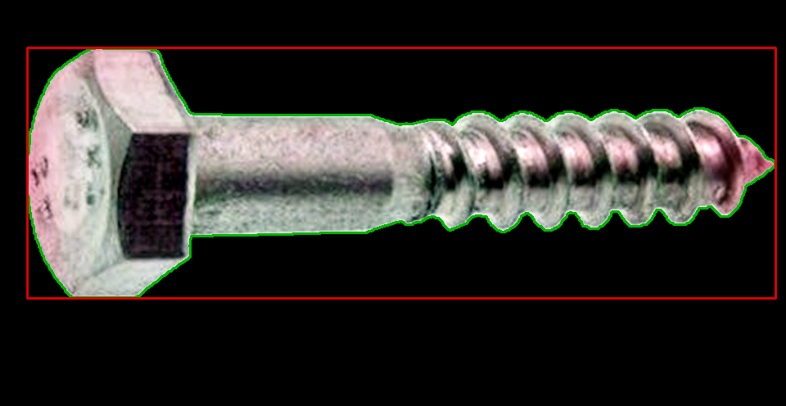
Рисунок 3 — Контур глухаря и ограничивающий прямоугольник
Таблица 2 — Характеристики контура
Площадь, пикс. | Периметр, пикс. | x | y | Ширина | Высота | Выпуклость
143714,5 | 2442,0 | 33 | 58 | 914 | 306 | 0,729
Площадь 143714,5 пикселя посчитана по зелёному контуру, а не по площади прямоугольника 914×306. Выпуклость 0,729 — отношение площади контура к площади выпуклой оболочки. Впадины резьбы в оболочку не входят, поэтому отношение меньше единицы. Это признак развитой кромки: у гладкого стержня без витков выпуклость была бы ближе к единице.
4 Ключевые точки
Ключевая точка должна повторяться при сдвиге, повороте и смене освещения. На кадре это углы шестигранника и изломы витков. Детектор ORB ограничен 120 точками. Чтобы поворот на 25° не обрезал остриё и головку, кадр вписан в чёрный квадрат со стороной 1089 пикселей. Точки на исходном и повёрнутом кадре показаны на рисунке 4.
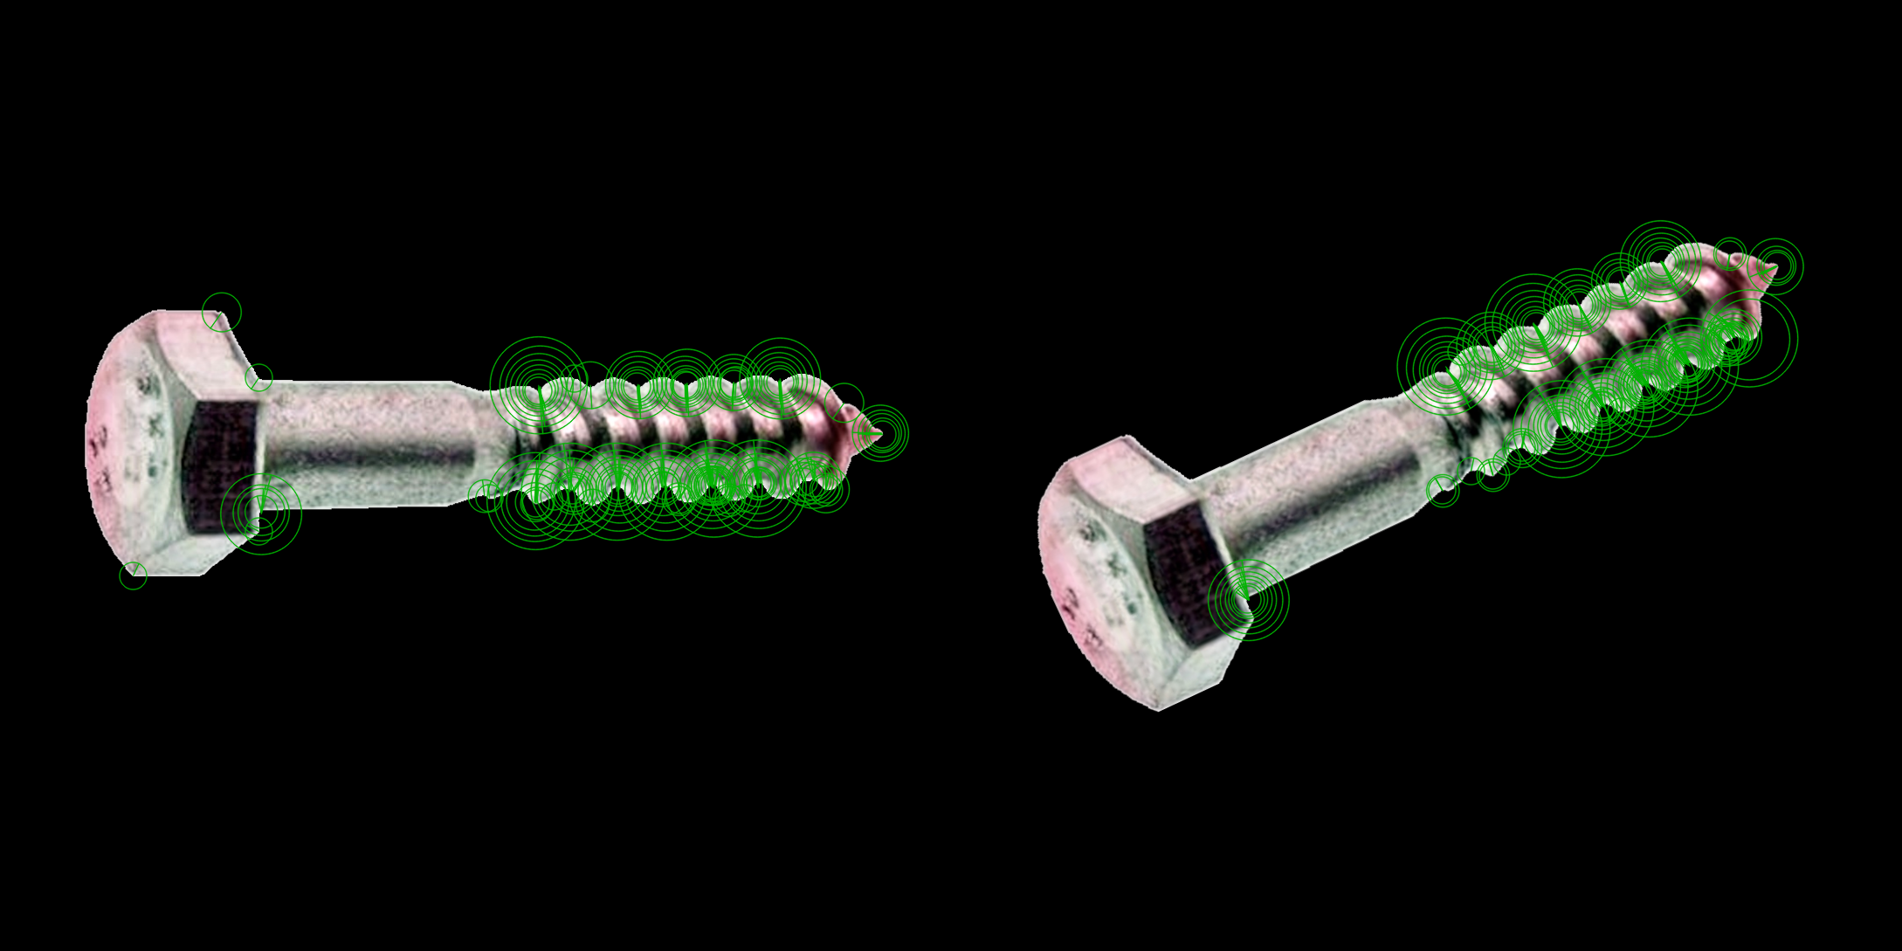
Рисунок 4 — Точки ORB до поворота и после поворота на 25°
На обоих кадрах найдено по 120 точек. Сопоставление дескрипторов по расстоянию Хэмминга дало 73 пары. Для каждой пары исходная точка повёрнута на те же 25° известным преобразованием и сравнена с найденной точкой. У 71 пары расхождение меньше 12 пикселей. Точки сидят на витках и на гранях головки. Гладкий участок стержня почти пуст: там нет устойчивого угла.
Для сравнения на том же полутоновом кадре посчитан детектор Харриса. Окно 2×2, апертура Собеля 3, коэффициент k = 0,04. Ответ R = det(M) − k·(trace(M))². Оставлены локальные максимумы в окне 7×7, у которых R выше 0,04 от максимума по кадру. Таких углов 97 (рисунок 5). Они тоже собираются на гребнях резьбы и на кромке головки. Единичные отклики на чёрном поле — шум порога, в признак детали они не входят.
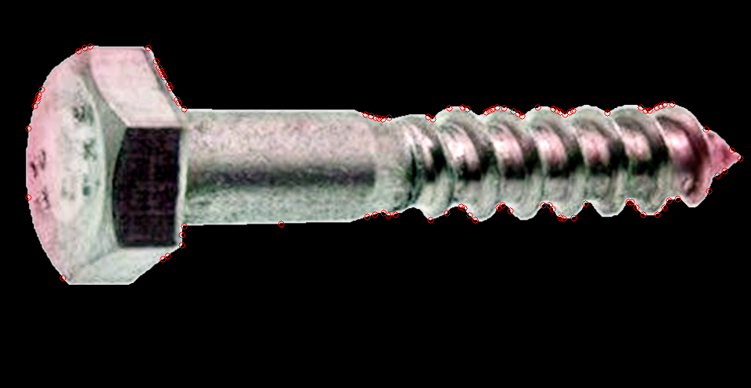
Рисунок 5 — Углы, найденные детектором Харриса
5 Цвет и текстура
Цвет посчитан по пикселям внутри контура, чёрное поле в гистограмму не входит (рисунок 6). Средние значения каналов: B = 143,7, G = 147,1, R = 154,1. Металл чуть теплее нейтрального серого. Основная масса пикселей лежит около уровня 190. Узкий пик у нуля дают тёмные впадины под головкой, они остаются внутри внешнего контура.
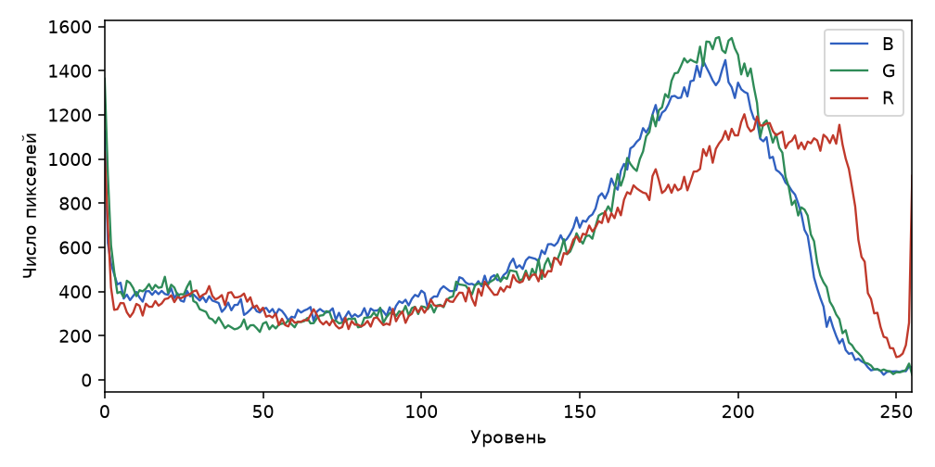
Рисунок 6 — Гистограмма каналов B, G и R внутри контура
HOG построен по ограничивающему прямоугольнику, приведённому к 256×256. Ячейка 16×16, 9 корзин направления на полукруг. Штрих на рисунке 7 показывает направление сильнейшей корзины. Вдоль головки штрихи повторяют её контур, на резьбе они идут поперёк витков. На чёрных клетках поля направление неустойчиво: градиента там нет. Для разметки берётся рисунок штрихов на металле.
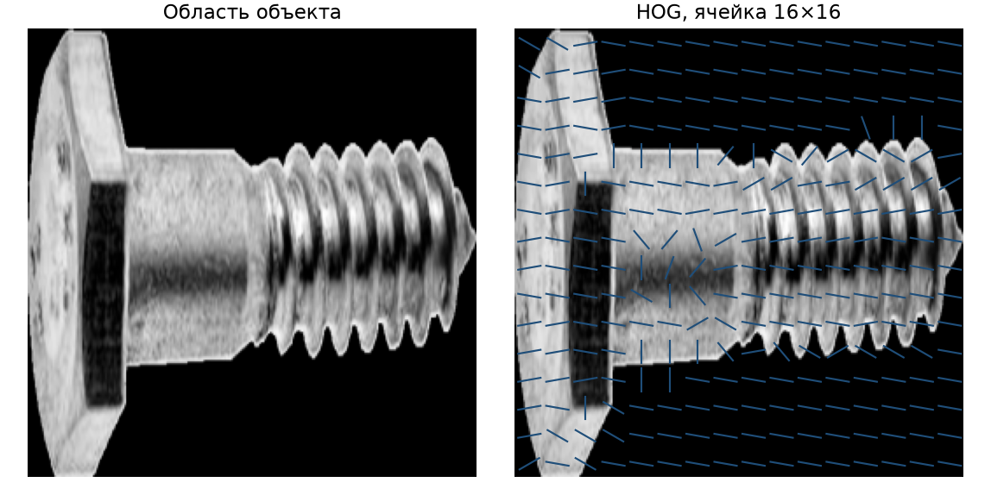
Рисунок 7 — Область детали и её HOG-представление
6 Заливка связной области
Заливка собирает связную область из пикселей, близких по цвету. Начальная точка выбрана внутри детали, на головке, с координатами (98; 73). Карта данных отмечает уже просмотренные пиксели. В очередь попадает сосед, если он ещё не отмечен и по каждому каналу отличается от текущего пикселя не больше чем на 48 уровней. Допуск подобран так, чтобы область выросла по металлу и не вышла на чёрный фон.
По варианту 1 отдельно записана проверка нижнего соседа. Проверки верхнего, левого и правого соседа устроены так же: другая координата и та же граница кадра. Основной цикл снимает пиксель с головы очереди и ставит в хвост принятых соседей. Цикл кончается на пустой очереди.
def check_bottom_neighbor(field, img, row, col, n_rows, lo, up):
if row + 1 >= n_rows:
return None
if field[row + 1, col] == 1:
return None
if close_color(img[row, col], img[row + 1, col], lo, up):
field[row + 1, col] = 1
return (row + 1, col)
return None

queue = deque([(seed_row, seed_col)])
while queue:
row, col = queue.popleft()
for nxt in (
check_bottom_neighbor(field, img, row, col, n_rows, lo, up),
check_top_neighbor(field, img, row, col, lo, up),
check_left_neighbor(field, img, row, col, lo, up),
check_right_neighbor(field, img, row, col, n_cols, lo, up)):
if nxt is not None:
queue.append(nxt)
Та же точка и тот же допуск ±48 переданы во встроенную функцию floodFill. Своя заливка и встроенная покрыли одинаковые 143754 пикселя, доля совпадения равна 1. Результат своей заливки показан на рисунке 8: слева начальная точка, справа залитая область.
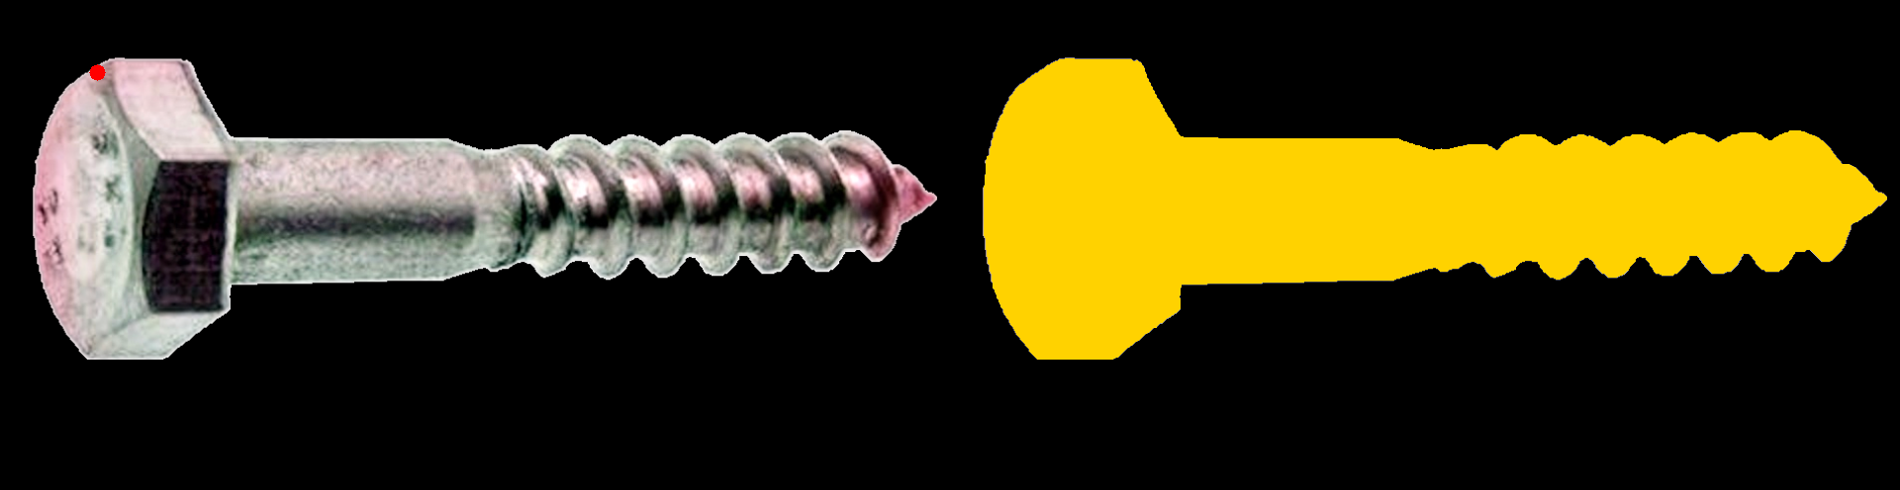
Рисунок 8 — Начальная точка заливки и залитая область
7 Сравнение и признаки для разметки
Площадь контура 143714,5 пикселя, заливка покрыла 143754 пикселя. Пересечение с силуэтом контура даёт меру IoU 0,993. Разница в несколько десятков пикселей возникает потому, что площадь контура считается по ломаной, а заливка считает клетки маски. Форма совпадает: головка, стержень, витки и остриё есть и на зелёном контуре, и на жёлтой маске.
Для этого кадра форму детали точнее задаёт контур. Он сразу даёт периметр, прямоугольник и выпуклость, а заливка при допуске 48 повторяет тот же силуэт: IoU равен 0,993. Пороги Кэнни 90 и 180 оставляют для признака «кромка витка». Набор для разметки в следующей работе собран в таблице 3.
Таблица 3 — Признаки глухаря для последующей разметки
Признак | Значение на кадре | Зачем он в разметке
Площадь контура | 143714,5 пикс. | Отличить деталь от мелкого мусора
Периметр | 2442,0 пикс. | Оценить развитость резьбы
Прямоугольник | 914×306, левый верх (33; 58) | Положение детали на кадре
Выпуклость | 0,729 | Впадины резьбы против гладкого стержня
ORB при повороте 25° | 71 из 73 пар ближе 12 пикс. | Узнать тот же крепёж на соседнем кадре
HOG области | штрихи вдоль головки и поперёк витков | Текстура кромки при разметке
Средний цвет B, G, R | 143,7; 147,1; 154,1 | Отделить металл от чёрного фона
ЗАКЛЮЧЕНИЕ
На кадре стального глухаря выделены признаки для дальнейшей разметки. Детектор Кэнни с порогами 90 и 180 оставляет кромку головки и витки: 13280 пикселей границы против 26265 при порогах 40 и 110. Внешний контур при пороге яркости 60 имеет площадь 143714,5, периметр 2442,0 и выпуклость 0,729. ORB даёт 120 точек, после поворота на 25° совпали 71 из 73 пар. Харрис на том же кадре отмечает 97 углов на резьбе и головке. Заливка с допуском 48 и проверкой нижнего соседа покрыла 143754 пикселя и полностью совпала со встроенной функцией. Маска заливки и контур описывают одну и ту же деталь, IoU равен 0,993.

